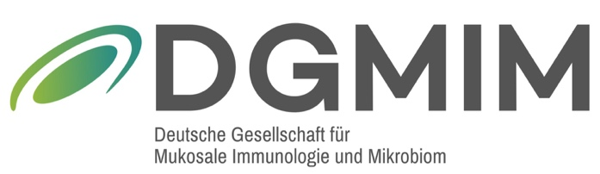
Anmeldeformular zur

Fortbildungsveranstaltung der DGMIM e. V.
„Microbes and More“ – Mikrobiota Meeting Wuppertal 2021

Datum: 13. November 2021
Uhrzeit: 8:00 – 14:30 Uhr

Bitte füllen Sie Ihre persönlichen Daten aus
Vorname:
Nachname:
Institution:
Ich bin… | Zutreffendes bitte ankreuzen
Mitglied der DGMIM e.V.
Kein Mitglied der DGMIM e.V.

Nehmen Sie vor Ort oder Online (via Zoom) teil? Bitte Zutreffendes ankreuzen
vor Ort | Online
Veranstaltungsort:  Historische Stadthalle Wuppertal  Für die Teilnahme in Präsenz gilt die 2G-Regelung. Bitte kreuzen Sie Entsprechendes an* | Bitte treten Sie am Veranstaltungstag der Zoom-Übertragung via Link oder QR-Code bei.  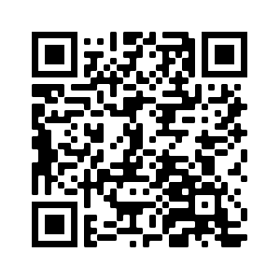
geimpft
genesen
* Ein Nachweis ist dieser Mail anzuhängen oder vor Ort vorzuzeigen

